Arquitetura de Redes – Atividade LAN2

Maria Eloisa Fortunato da Silva | 1DSTBA

1. Correção: manter o penúltimo número do IP igual.

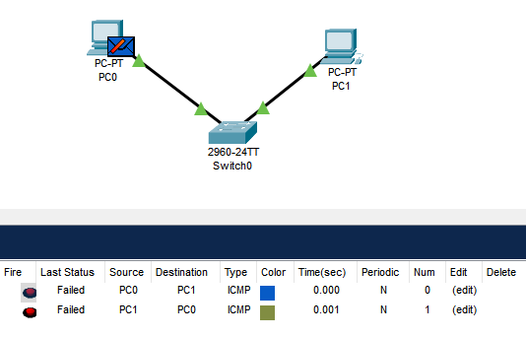

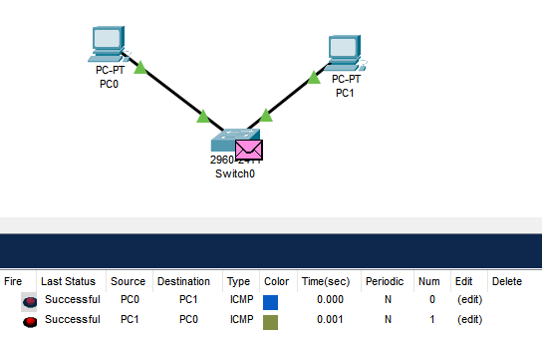

1. Correção: alterar o ultimo número do IP.

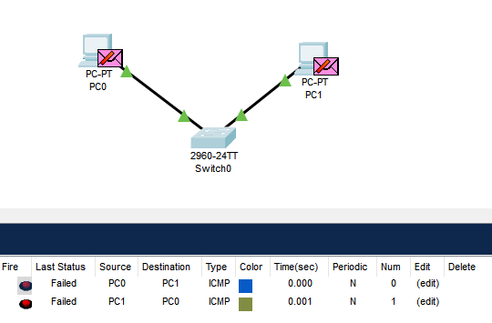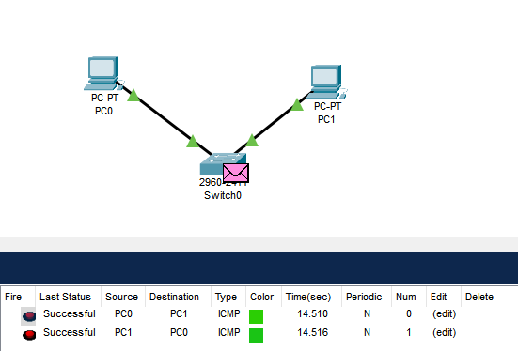

1. Correção: Usar 4 computadores, 2 em uma rede e outros 2 em outra rede. Usando o método gateway.

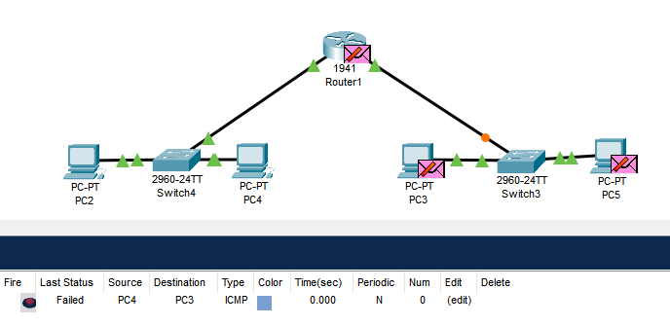

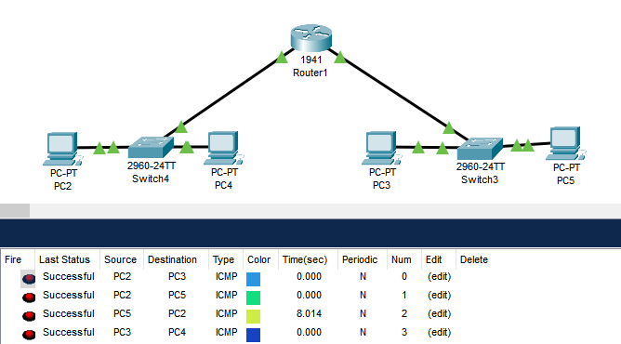

4 e 5. Correção: colocar as primeiras 3 sequencia com os números iguais e mudar apenas o final do IP



10 e 11. Erro no endereço IP, o problema esta na sequencia de números onde os números finais estão repetidos, Correção: diferenciar os 2 números finais.



15 e 16. Correção: trocar o switch central por um Roteador e também não e possível realizar a troca de Informações da Rede 1 com a Rede 2, por que os números Gateway não foram definidos nos computadores e não foi configurado no Roteador. Para resolver esse problema precisa trocar o Switch Central por um Roteador e configurar os números Gateway nos computadores e no Roteador



